

«Муниципальный вестник»
№ 14 от 16.04.2024
Периодическое печатное издание
рабочего поселка Колывань
Колыванского района
Новосибирской области



ПРЕДСЕДАТЕЛЬ СОВЕТА ДЕПУТАТОВ
РАБОЧЕГО ПОСЕЛКА КОЛЫВАНЬ
КОЛЫВАНСКОГО РАЙОНА
НОВОСИБИРСКОЙ ОБЛАСТИ

РАСПОРЯЖЕНИЕ

р.п. Колывань

от 16.04.2024 №123

О созыве сорок шестой сессии
Совета депутатов рабочего поселка Колывань
Колыванского района Новосибирской области
шестого созыва

Созвать сорок шестую сессию Совета депутатов рабочего поселка Колывань шестого созыва 25 апреля 2024 года в 10-00 часов в зале заседаний администрации рабочего поселка Колывань по адресу: улица Советская 43а.
Предложить на рассмотрение сессии Совета депутатов следующие вопросы:

1. О внесении изменений в решение сессии от 22.12.2023г. №1 «О бюджете рабочего поселка Колывань Колыванского района Новосибирской области на 2024 год и на плановый период 2025 и 2026 годов» (с изменениями, внесёнными от 16.01.2024№1, от 29.02.2024 №1).
Докладчик: Долгих Н.Ю. - заместитель главы администрации, начальник финансового отдела администрации рабочего поселка Колывань.
2. О рассмотрении проекта решения «О внесении изменений и дополнений в Устав городского поселения рабочего поселка Колывань Колыванского муниципального района Новосибирской области»
Докладчик: Гаврюхина Т.В. - инженер-экономист администрации рабочего поселка Колывань.
3. О внесении изменений в прогнозный план приватизации муниципального имущества муниципального образования рабочий поселок Колывань на 2024 год.
Докладчик: Кудакова Д.А.- ведущий специалист администрации р.п. Колывань по земельным и имущественным отношениям.
4. Отчет о работе Контрольно – счетного органа рабочего поселка Колывань Колыванского района Новосибирской области за 2023 год.
Докладчик: Евсюков А.Н. – председатель Контрольно – счетного органа рабочего поселка Колывань.

Председатель Совета депутатов
рабочего поселка Колывань Н.З. Лелоюр

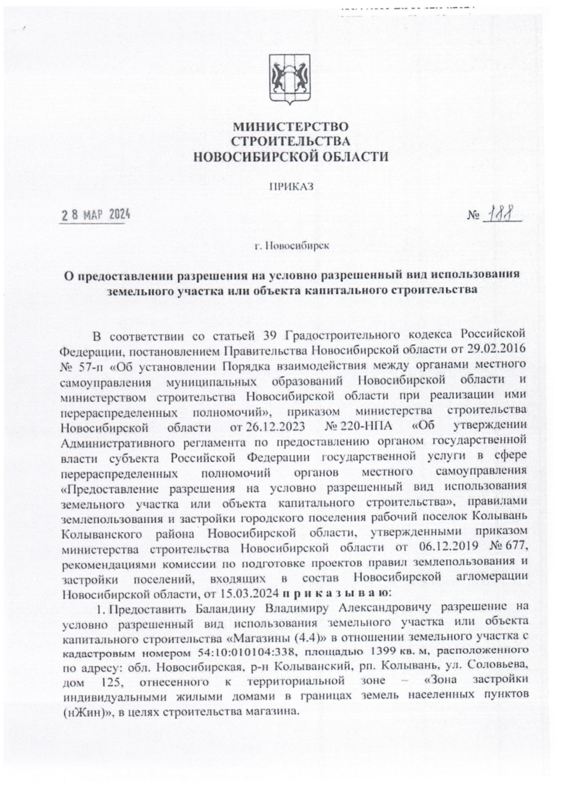

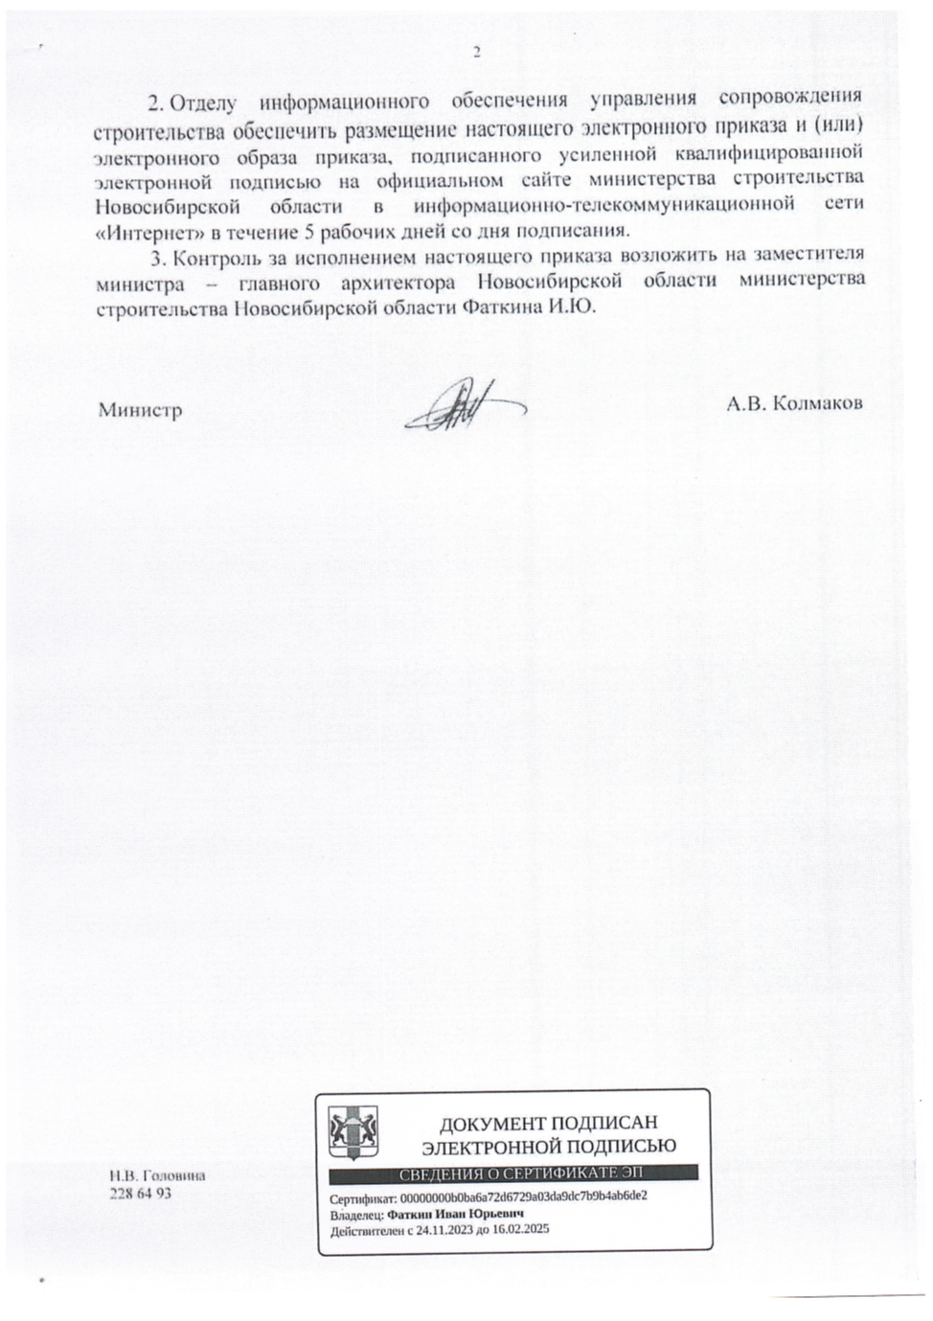

СОДЕРЖАНИЕ:

- Распоряжение председателя Совета депутатов рабочего поселка Колывань Колыванского района Новосибирской области от 16.04.2024 №123 «О созыве сорок шестой сессии Совета депутатов рабочего поселка Колывань Колыванского района Новосибирской области шестого созыва.
- Приказ Министерства строительства Новосибирской области от 28.03.2024 №188 «О предоставлении разрешения на условно разрешенный вид использования земельного участка или объекта капитального строительства».

Учредитель: Администрация рабочего поселка Колывань Колыванского района Новосибирской области. 633160  НСО р.п. Колывань ул. Советская, 43а  www.admkolyvan.ru | Распространяется на некоммерческой основе  (бесплатно) | Редакционный Совет:  Качура В.В. Лелоюр Н.З., Бахтина А.В., Морозова Л.Ф., Долгих Н.Ю.
Отпечатано: в Администрации рабочего поселка Колывань Колыванского района Новосибирской области | Тираж: 10 экземпляров | Номер согласован 14.04.2024 г

